Pressemeddelelse, d. 31. maj 2018

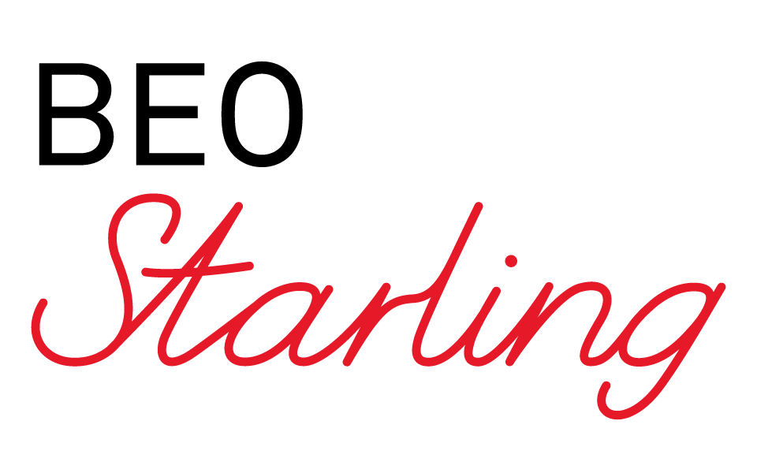

**præsenterer**

**spillefilmen**

**TEENAGE JESUS**

**Instrueret og skrevet af Marie Grahtø**

**Med Victoria Carmen Sonne, Lisa Carlehed og Trine Dyrholm i de bærende roller**

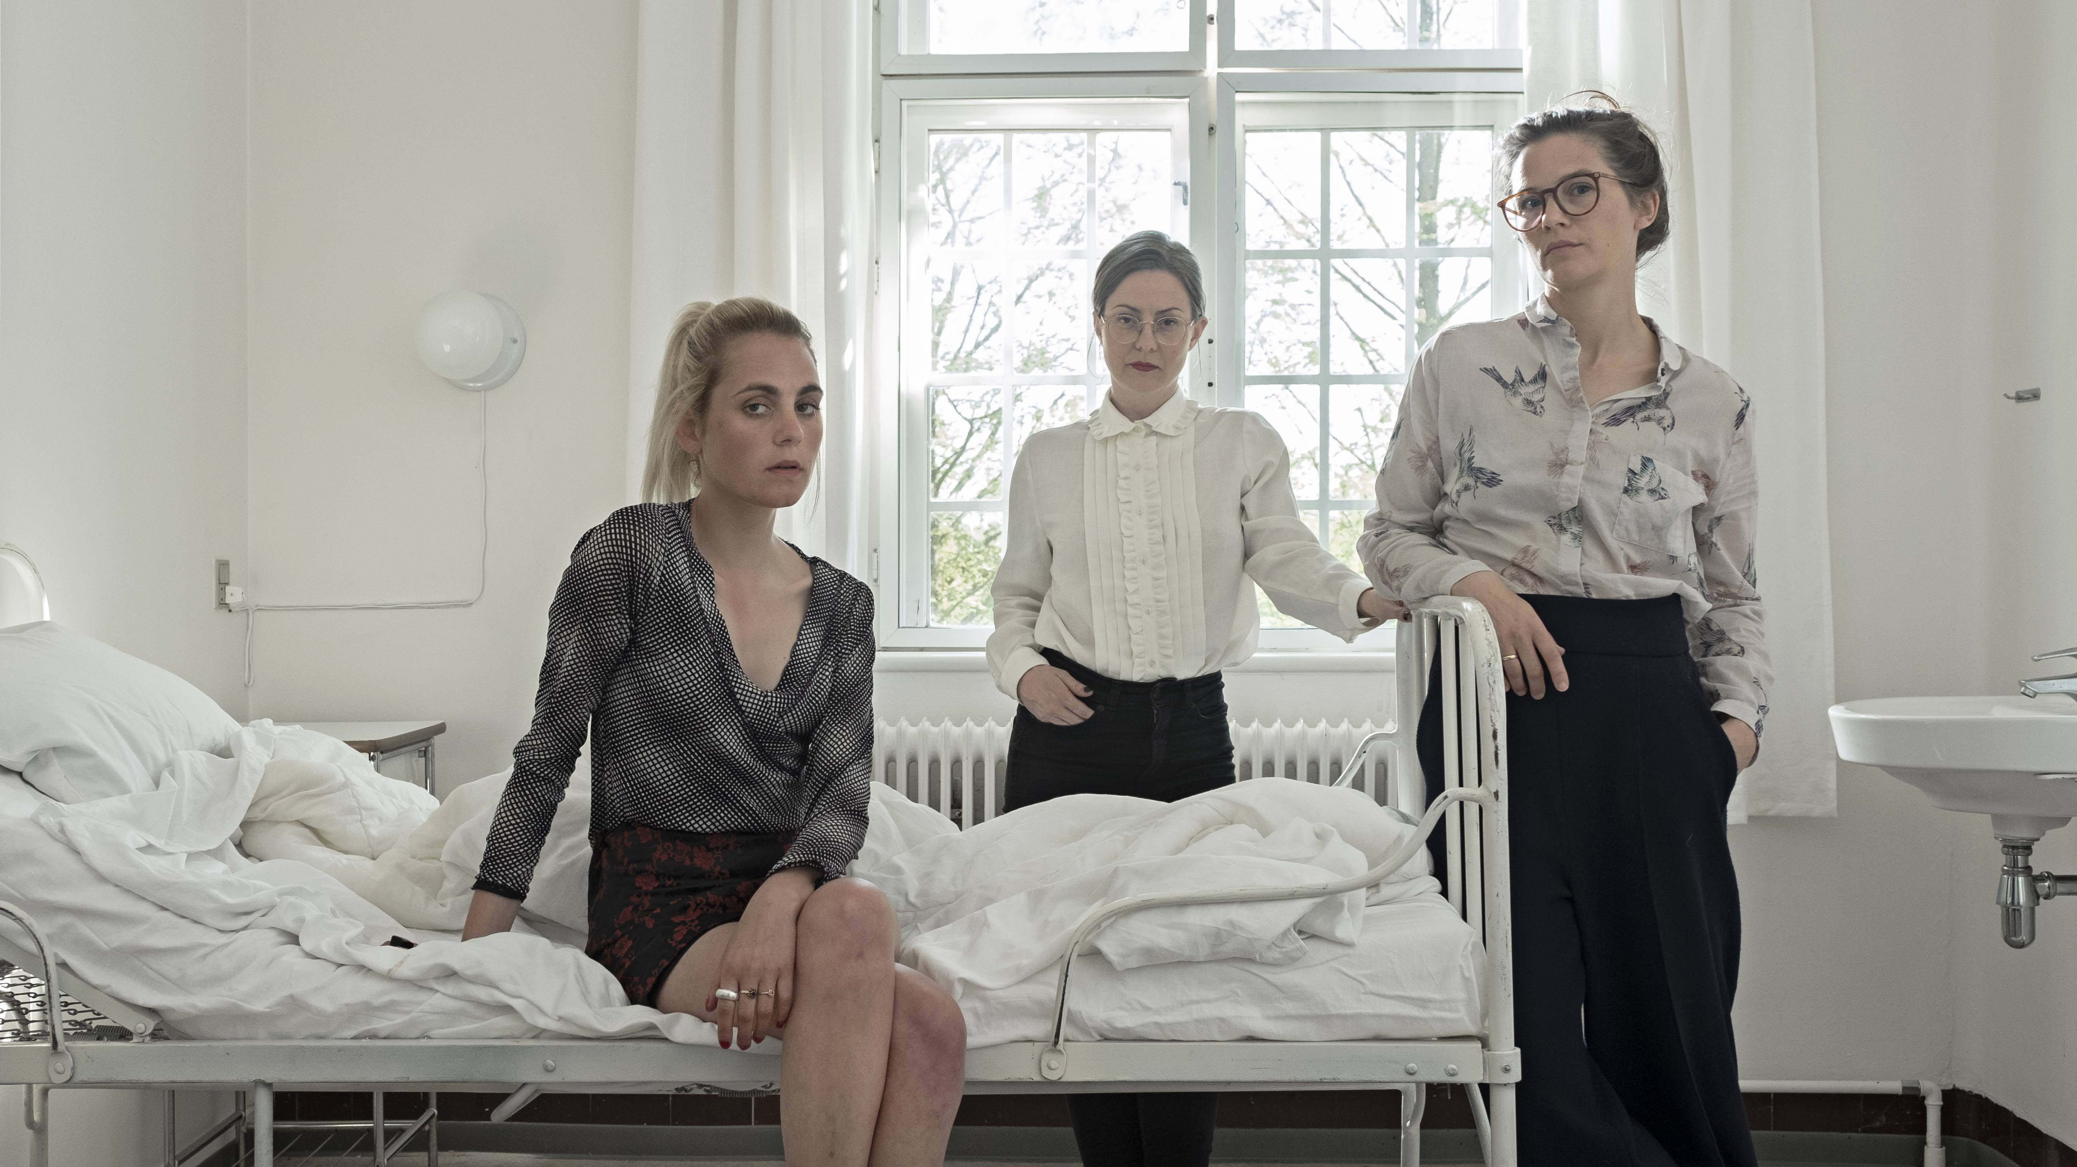

**På foto (fra venstre): Victoria Carmen Sonne, instruktør Marie Grahtø**

**og Lisa Carlehed. Fotograf: Christian Geisnæs**

**Premiere: Foråret 2019**

Beo Starling er stolte af at kunne præsentere det nye drama TEENAGE JESUS i genren psykotisk realisme. Filmen er instrueret og skrevet af spillefilmsdebutant Marie Grahtø, og i de bærende roller ses Victoria Carmen Sonne, Lisa Carlehed og Trine Dyrholm. Filmen optages lige nu på det tidligere psykiatriske hospital Sct. Hans i Roskilde og får biografpremiere i foråret 2019.

**Historien**

To kvinder er på kollisionskurs. Viktoria, en ung psykolog, indvilger i at behandle den suicidale patient Jenny. Et psykiatrisk hospital bliver deres kirke, hvor de som to urkræfter søger mening og tilgivelse i tro, sex og vold. Natlige samtaler afslører sandheden om deres liv, mens døden lokker, som var den tyngdekraften. Den menneskelige lidelse er et grundvilkår. Alle og ingen overlever.

**Stærk kvindetrio i front**

Tre stærke kvinder spiller overfor hinanden i TEENAGE JESUS. Lisa Carlehed kan opleves i rollen som den unge, perfektionistiske psykolog Viktoria. Hun har tidligere haft markante roller i filmene *I dine hænder* (2015) og *Aminas breve* (2015) og er netop nu aktuel i Netflix-serien *The Rain* (2018). Til efteråret er hun også aktuel i den ene hovedrolle i Samanou Sahlstrøms drama *Til vi falder* (2018) overfor Dar Salim.

Over for hende spiller stortalentet Victoria Carmen Sonne den selvmordstruede patient Jenny. Victoria Carmen Sonne har de senere år modtaget priser ved Bodil Prisen (*I blodet*, 2016) og Robert Prisen (*Vinterbrødre*, 2017), og til efteråret har hun sin første store hovedrolle i *Holiday* (2018).

Trine Dyrholm spiller rollen som den mere erfarne læge Doktor Klein. Hun har gennem årtier været en af Danmarks førende skuespillerinder og har senest haft mindeværdige roller i bl.a. Hævnen (2010), Den skaldede frisør (2012), *En kongelig affære* (2012), *Kollektivet* (2016) og *Du forsvinder* (2017).

**Marie Grahtøs spillefilmsdebut**

TEENAGE JESUS er instruktør Marie Grahtøs debutspillefilm, men hun har allerede markeret sig ad flere omgange. De største filmmagasiner i Norden har udpeget hende som ”Director to Watch”, og hendes kortfilm *Daimi* (2012) og *Teenland* (2014) blev begge nomineret til en Robert for Bedste kortfilm. Begge film er desuden blevet udtaget til nogle af de største filmfestivaler i verden, bl.a. International Film Festival Rotterdam og South by South West. TEENAGE JESUS-manuskriptet blev i 2017 udvalgt til Cannes Film Festivalens finansieringsforum ’Cannes Atelier’ som ét ud af 12 manuskripter fra hele verden.

**Kvinder bag kameraet**

I det hele taget er der et særdeles markant kvindeligt aftryk på TEENAGE JESUS med kvindelige producere (Amalie Lyngbo Quist og Julie Friis Walenciak), fotograf (Catherine Pattinama Coleman), klipper (Linda Man), production designer (Josephine Farsø), chef-kostumierer (Charlotte Scheffmann Weber og Nina Grønlund) og chef-sminkør (Salla Yli-Luopa).

TEENAGE JESUS produceres af Amalie Lyngbo Quist og Julie Friis Walenciak for Beo Starling i co-produktion med Bufo Film i Finland med støtte fra New Danish Screen, Finnish Film Foundation og Nordisk Film & TV Fond.

For yderligere information, kontakt undertegnede.

Med venlig hilsen

Have Kommunikation

Tlf. 33252107

**Kontakt:**

Peter Pishai Storgaard, mail: [peter.storgaard@have.dk](mailto:peter.storgaard@have.dk), mobil: 28493386

Michael Feder, mail: [michael@have.dk](mailto:michael@have.dk), mobil: 22434942

**Fakta om TEENAGE JESUS**

**Medvirkende:**

* Viktoria: Lisa Carlehed
* Jenny: Victoria Carmen Sonne
* Doktor Klein: Trine Dyrholm

m.fl.

**Holdet:**

* **Instruktør og manuskriptforfatter**: Marie Grahtø
* **Producere**: Amalie Lyngbo Quist og Julie Friis Walenciak
* **Co**-**producere**: Misha Jaari og Mark Lwoff
* **Fotograf**: Catherine Pattinama Coleman
* **Klipper**: Linda Man
* **Tonemester**: Mathias Dehn
* **Production Designer**: Josephine Farsø
* **Chef kostumierer**: Charlotte Scheffmann Weber og Nina Grønlund
* **Chef sminkør**: Salla Yli-Luopa
* **Komponist**: Pessi Levanto
* **Produceret af**: Beo Starling i co-produktion med Bufo Film